
Click on the shape you find most appealing. Consider both form and color.
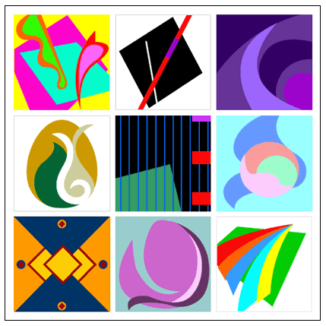

時常自我反省,敏感的思想家

你對於自己及四周的環境能夠比一般人控制得更好更徹底。
你討厭表面化及膚淺的東西；
你寧願獨自一人也不願跟別人閒談，但你跟朋友的關係
卻非常深入，這令你的心境保持和諧安逸。
你不介意長時間獨自一人，而且絕少會覺得沉悶。

獨立，前衛，不受拘束


你追求自由及不受拘束，自我的生活。
你的工作及消閒活動都與藝術有關。
你對於自由的渴求有時候會使你做出令人出人意表的事。
你的生活方式極具個人色彩；你永遠不會盲目追逐潮流。
相反地，你會根據自己的意思和信念去生活，
就算是逆流而上也在所不惜。

精力充沛，好動，外向


你不介意冒險，特別喜歡有趣的，多元化的工作。
相比之下，例行公事及慣例會令你沒精打采。
你最興奮的是可以積極參與任何比賽活動，因為這樣你就可以在眾人面前大顯身手了。

務實，頭腦清醒，和諧


你作風自然，喜歡簡單的東西。
人們欣賞你腳踏實地，他們覺得你穩重，值得信賴。
你能夠給予身邊的人安全感，你給人一種親切，溫暖的感覺。
你對於俗氣的，花花綠綠的東西都不屑一顧，
對時裝潮流抱著懷疑的態度；
對於你來說，衣服必須是實用及大方得體的。

專業，實事求事，自信


你掌管自己的生活，你相信自己能力多於相信命運的安排。
你以實際，簡單的方式去解決問題。
你對日常生活中所遇到的事物抱有現實的看法，
並且能夠應付自如。
人們知道你可擔重任，因此都放心把大量工作交給你處理。
你那堅強的意志使你時刻都充滿信心。
未達到自己的目標之前，你絕不罷休。

溫和，謹慎，無攻擊性


你生性隨和，但處事謹慎。
你很容易認識朋友，但同時享受你的私人時間及獨立生活。
有時候，你會從人群中抽身而出，一個人靜靜地思考
生活的意義，並自娛一番。
你需要個人的空間，因此有時會隱匿於美夢當中，但你
並不是一個愛孤獨的人。
你跟自己及這個世界都能夠和陸共處，
而你對現狀亦非常滿意。

無憂無慮，頑皮，愉快的人


你喜歡自由自在，無拘無束的生活。
你的座右銘是：生命只能活一次，因此你盡量享受每一刻。
你好奇心旺盛，對新事物抱有開放的態度；
你嚮往改變，討厭束縛。
你覺得身邊的環境都不斷在變，而且經常為你帶來驚喜。

浪漫，愛幻想，情緒化

你

是一個感性的人。
你拒絕只從一個嚴肅，理智的角度去理解事物。
你的感覺亦十分重要。事實上，你覺得人生必需要有夢想
才叫活得充實。
你不接受那些輕視浪漫主義及被理智牽著鼻子走的人；
而且不會讓任何事物影響到你那豐富的感情及情緒。


具分析力，可靠，自信

你對事物的靈敏度令你可以發現到旁人忽略了的東西。
這些就是你的寶石，你喜歡發掘這些美好的東西。
你的教養對於你的生活有很特別的影響。
你有自己高雅獨特的一套，無視任何時裝潮流。
你的理想生活是優雅而愉快的，
而你亦希望跟你接觸的人們都是高雅而有教養的。

